Nyhedsbrev for Haveselskabet Faxe: Aktiviteter i marts 2026
Kære medlemmer.
Foråret er på vej. Og snart kan vi komme i jorden, men hvad er jord egentlig for en størrelse, og hvor vigtig er dens beskaffenhed for at vi kan dyrke frugt og grønt i vores haver? Og hvad kan vi gøre for at vores jord bliver optimal? Det kan I få svar på ved at komme til følgende foredrag på Haslev bibliotek. Jernbanegade 62, 4690 Haslev
Søndag, den 15. marts 2026 kl.13.30-16.00

Jordfrugtbarhed og kompost ved Hervé Lognonné
Hervé Longnonné er eftermiddagens oplægsholder. Han er forfatter til bogen "Jord".
Han har skrevet artikler og lavet oplæg om havebrug og jord siden 2016, og underviser bl.a. på Den regenerative Jordbrugsskole og på flere højskoler.
Han har dyrket økologisk have i 40 år, og står bag hjemmesiderne: Mit havelaboratorium www.havelab.dk og www.bioindikatorplanter
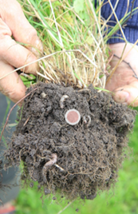
Fremtiden begynder her: Hervé vil gøre os klogere på, hvad levende jord er, og hvordan vi kan opbygge og vedligeholde den, så dine planter kan vokse sig sunde og velsmagende.
Han vil gennemgå lavpraktiske tests, så du kan lære din jord bedre at kende, og han vil vise os havens vilde planter (også kaldet ukrudt), og deres betydning for din jords frugtbarhed.
Derfor opfordres du til at medbringe en lille pose jord.

Til sidst vil vi se på kompost: Hvordan og hvorfor?
Der serveres kaffe og kage i pausen.
Pris: 100 kr og 50 kr for medlemmer

Kom og lær at lave skønne påskedekorationer på en aften
mandag den 23.03.2026 kl. 19-21 også på Haslev bibliotek
Vi vil denne aften lege med grene, blomster, æg, fjer med mere som ender med en påskekrans og en borddekoration. Brita Juul (laver julekranse og dekorationer til Gisselfelds julemarked), og Jonna Krouel (billedkunstner og elsker at lege med naturens materialer) er to kreative damer fra bestyrelsen, som denne aften vil inspirere jer og hjælpe jer med at lave jeres egen påskedekoration som en krans, som kan bruges på påskebordet. Der bliver også tid til at lave en lille dekoration i glas, urtepotte, lille skål eller kurv.
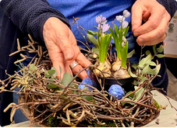
Medbring gerne grene. Vi har også nogle med. Fx grene med lidt mos på, som kan klippes i mindre stykker og med ståltråd sammensættes til en krans. Birkegrene eller andet bøjeligt grenmateriale og her skal der bruges en del som snos til en krans. Medbring en grensaks og et glas eller urtepotte eller anden beholder med en diameter på max 12 cm og et fad til kransen som max bliver 25 cm i diameter. Vi sørger for øvrige materialer, masser af inspiration og kaffe og kage. Jonna medbringer bemalede valnødder og påskeæg som kan tilkøbes.
Max 14 deltagere. Pris: 350kr. og 225 kr. for medlemmer
Tilmelding til Jonna Krouel på Jonna@krouel.dk senest den 15.03.2026
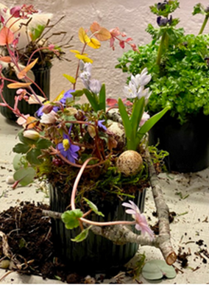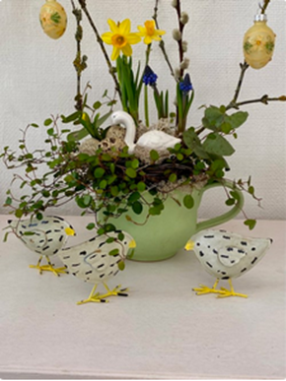
Vi glæder os til at se jer.
På bestyrelsens vegne Jonna Krouel
Haveselskabet Faxe
